**2020年中国教育名企高校双选会——北京第二外国大学专场**

为全面贯彻落实党中央、教育部关于疫情防控工作的有关要求，更好地为毕业生和用人单位提供安全、便捷、高效的信息沟通和双向选择平台，北京第二外国大学学生就业指导中心联合中关村科学城互联网教育产业发展联盟、中关村互联网教育创新中心共同举办“2020年中国教育名企高校双选会”。

1. 主办单位：

中关村科学城互联网教育产业联盟

中关村互联网教育创新中心

1. 活动举办时间

2020年6月15日—30日

1. 招聘公司

好未来、中公教育、作业帮、一起教育科技、朴新教育集团、网龙华渔教育、立思辰、掌门一对一、中教启星教育、优学在线、学乐云、燕英实验学校、迈格森国际教育、新东方学校、海嘉双语学校等

（更多企业请登录招聘页面查询）

1. 招聘岗位

（详见各公司招聘页面）

1. 学生参与流程

1、扫描“中关村互联网教育创新中心”小程序二维码



2、点击活动主题页面进入高校双选会页面

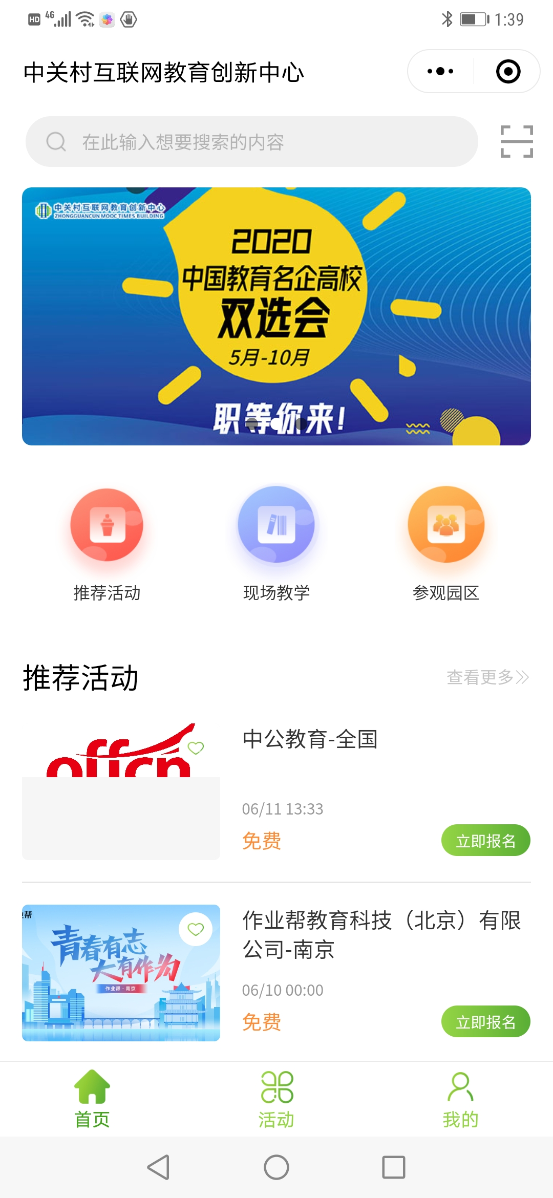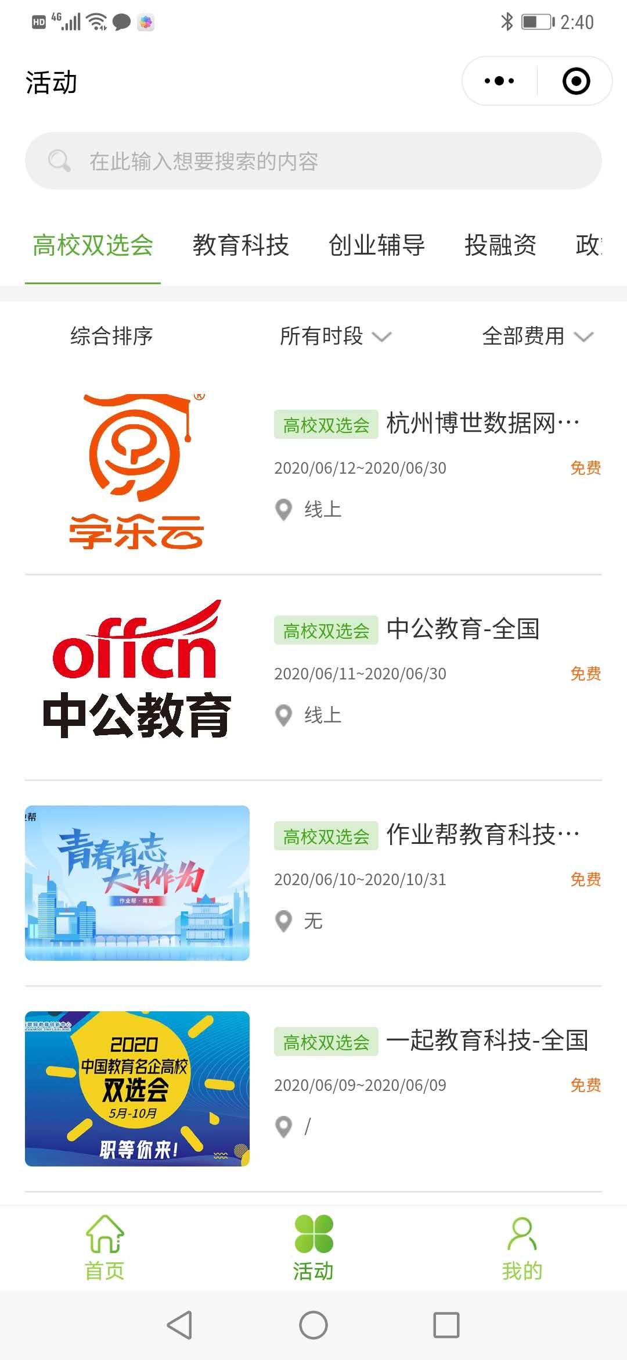

3、点击进入招聘公司页面

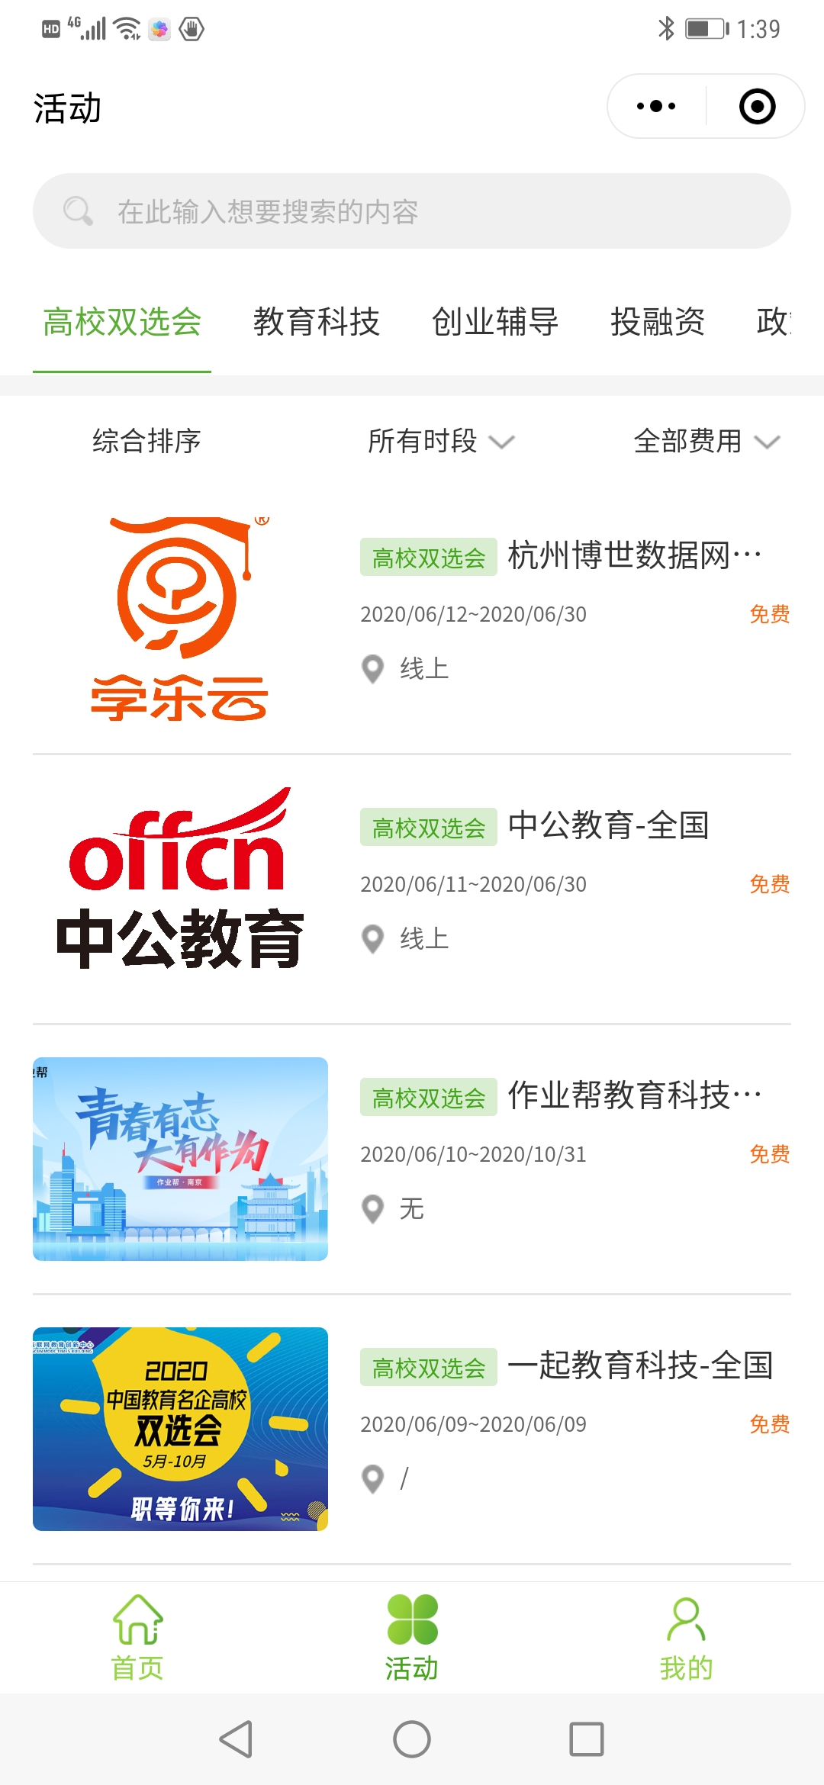

4、浏览公司及岗位信息

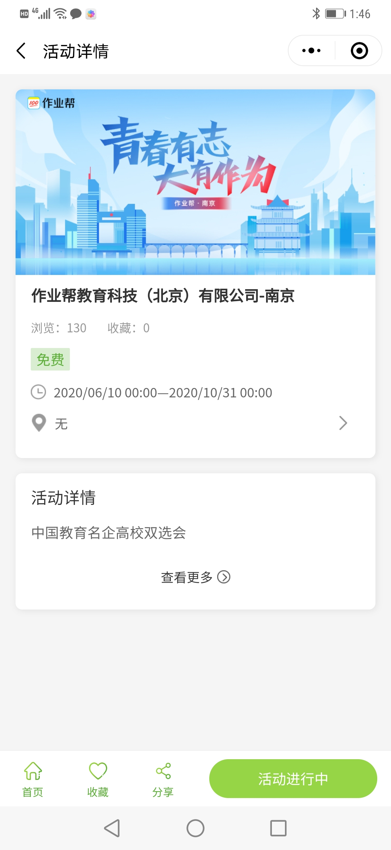

5、如有意向，发送简历至邮箱，相关信息要求如下：

（1）邮件主题：姓名+学校+中国教育名企高校双选会应聘简历

（2）简历名称：学校名称+应聘姓名+应聘公司名称+应聘岗位名称

注：单一应聘邮件，附件可以添加多个应聘简历。

（3）邮箱地址：[rc@z-mtb.com](mailto:rc@z-mtb.com)

6、招聘方收到简历后，根据岗位匹配情况安排后续相关事宜。

1. 合作教育媒体:鲸媒体、黑板洞察、睿艺、中教全媒